По должности «ПРЕПОДАВАТЕЛЬ»
Ф.И.О. Бокова Анна Николаевна
Место работы «Вилюйский педагогический колледж им. Н.Г. Чернышевского»
Стаж работы 14 лет
Заявленная квалификационная категория нет

№ | Наименование критерия по экспертной оценке профессиональной деятельности преподавателя | Содержание информации для экспертной оценки профессиональной деятельности преподавателя
1 | Результаты повышения квалификации по профилю педагогической деятельности в межаттестационный период | 1. ГБПОУ Краснодарского края «Туапсинский социально-педагогический колледж» по программе «Концептуальные основы введения федерального государственного образовательного стандарта дошкольного образования (ФГОС ДО)» (в объеме 72 ч.) 2015 г.  2. АУ ДПО «Институт новых технологий Республики Саха (Якутия)» по программе «Специфика обучения детей-инвалидов с ОВЗ в общеобразовательных организациях» ( в объеме 72 ч.) 2017 г.  3. АНО ДПО «Центр инновационного развития образования» по программе «Фундаментальные курсы для педагогов образовательных организаций (для преподавателей ССУЗ)» (в объеме 144 ч.) 2017 г.  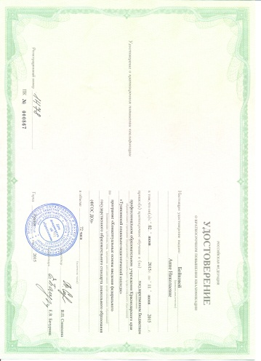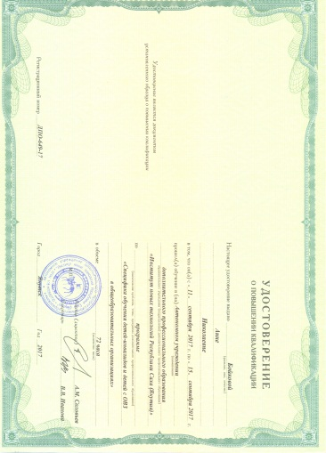  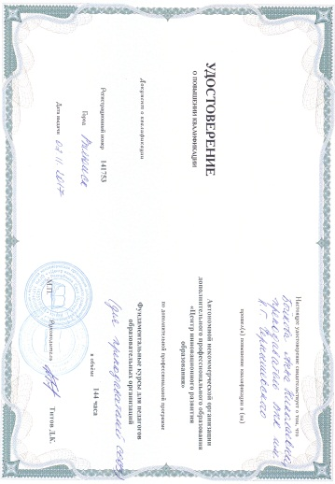
2 | Результаты учебной деятельности по итогам мониторинга ПОО в межаттестационный период | 2016-2017 учебный год 2017-2018 учебный год  % усп - сти % качества % усп - сти % качества  100 77,2% 100 81,4%
3 | Результаты освоения обучающимися образовательных программ по итогам мониторинга системы образования в межаттестационный период | 2016-2017 учебный год  ФИО студента Тема Оценка  Шадрина Марианна Система логоритмических упражнений в коррекции двигательной сферы у детей с ОНР дошкольного возраста Отлично  Миронова Александра Система игр и упражнений как средство развития мелкой моторики у детей старшего дошкольного возраста с ДЦП Отлично  Григорьева Алена Игры-драматизации как средство развития диалогической речи у детей старшего дошкольного возраста с общим недоразвитием речи Отлично
4 | Результаты участия обучающихся в выставках, конкурсах, олимпиадах, конференциях, соревнованиях (по преподаваемым профессиональным модулям, междисциплинарным курсам, дисциплинам) в межаттестационный период | 1) внутриколледжная НПК «Чиряевские чтения» Шадрина Марианна - сертификат участия, Миронова Александра - сертификат участия, Григорьева Алена - сертификат участия (2017)  2) подготовка участника конкурса " Выпускник года" Шадрина Марианна - номинация (2017г);  3) подготовка участника к региональному чемпионату профессионального мастерства World Skills Russia по компетенции «Преподавание в младших классах» (Сыромятникова Сардана - 2 место) 2017г.  4)подготовка участника к региональному чемпионату профессионального мастерства World Skills Russia по компетенции «Преподавание в младших классах» (Куличкина Сардана - 3 место) 2018г.
5 | Результаты использования новых образовательных технологий в межаттестационный период | Преподаватель владеет содержанием преподаваемых предметов и осуществляет оптимальный отбор методов, средств, форм обучения и самостоятельно разрабатывает, апробирует, успешно применяет современные педагогические технологии и их элементы, в том числе ЭОР, здоровьесберегающие, ИКТ-технологии и др.,
6 | Эффективность работы по программно-методическому сопровождению образовательного процесса в межаттестационный период | Имеет методические разработки:  1) «Фонд оценочных средств» по преподаваемым дисциплинам;  2) электронные тесты по дисциплинам;  3) разработка и проведение в соавторстве курсов повышения квалификации педагогов по теме: «Инклюзивное образование как ресурс коррекционно-развивающего обучения»  4) разработка учебного пособия для самостоятельной работы студентов по учебной дисциплине "Основы общей и дошкольной педагогики" (2018 г.)
7 | Обобщение и распространение в педагогических коллективах опыта практических результатов своей профессиональной деятельности в межаттестационный период | Выступления на научно-практических конференциях, педагогических чтениях:  1. участие в VIII Республиканской научно-методической конференции «Ысыах Олонхо: традиции, возрождение, увековечивание» с докладом: «Семь портретов якутской женщины» А.Е.Кулаковского: психологическая типизация характера якутской женщины как проявление этностереотипа» 2016г.  2. заочное участие на Всероссийской НПК «Повышение качества образования в современных условиях», посвященная 10-летнему юбилею кафедры профессиональной педагогики, психологии и управления образованием Педагогического института ФГАОУ ВО «Северо-Восточный федеральный университет им. М.К. Аммосова», с докладом «Самообразование как способ развития профессиональной компетентности педагога», 2016г.  3. участие с докладом «Использование народного творчества в развитии элементарной этнической самоидентификации у будущих первоклассников» в работе XI Всероссийских этнопедагогических Волковских чтений, посвященных 100-летию В.Ф.Афанасьева, 90-летию К.С.Чиряева и Г.Н.Волкова, 29-30 июня 2017 г., с. Чурапча;  4. разработка и проведение в соавторстве курсов повышения квалификации педагогов по теме: «Инклюзивное образование как ресурс коррекционно-развивающего обучения» в рамках XV республиканской педагогической ярмарки «Сельская школа & Образовательная марка», 29 июня -01 июля 2017 г., с. Чурапча;  5) проведение открытого урока Основы логопедии с практикумом, в рамках Недели педагогики и психологии, 2017г;  6)представление практической работы по теме "Вгзляд на аутизм изнутри: обзор автобиографических очерков" в рамках курса "Специфика обучения детей-инвалидов и детей с ОВЗ в общеобразовательных организациях" Якутск, 2017  7) обобщение и распространение педагогического опыта в рамках республиканского конкурса преподавателей профессиональных образовательных организаций РС(Я) "Преподаватель года - 2017", Якутск, 2017  8) публикация статьи «Самообразование как способ развития профессиональной компетентности педагога» // Научно-методический электронный журнал «Концепт». – 2017. - Т. 25. - С.12-13С. - URL:http://e-koncept.ru/2017/770481.htm.  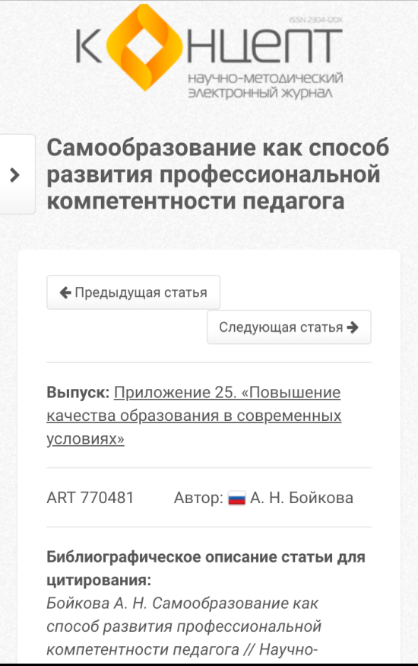  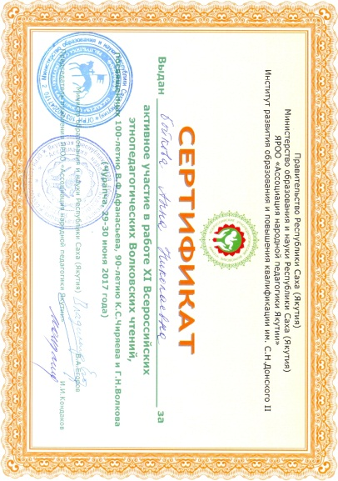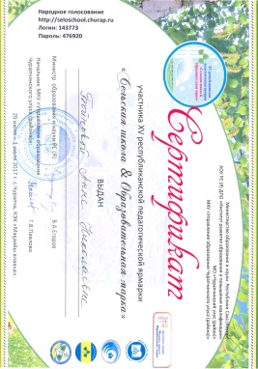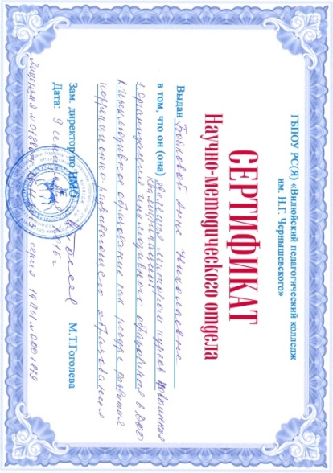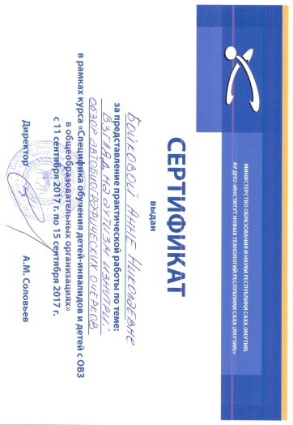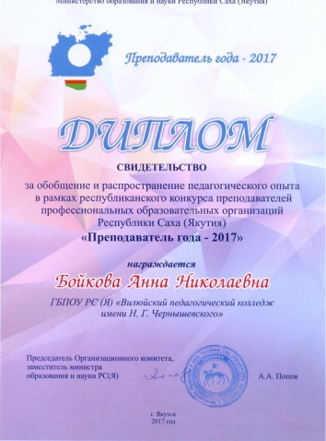
8 | Результаты личного участия и продуктивность методической деятельности преподавателя в межаттестационный период | - Участие в работе экспертной комиссии НПК «Ребенок. Семья. Общество», посвященной Неделе дошкольного отделения (сертификат 2016г);  - участие в качестве эксперта в конкурсе вариативных программ на Призы директора С.В. Иванова (сертификат 2017г);  - участие в качестве эксперта в работе региональной НПК, посвященной 100-летию народного учителя СССР М.А. Алексеева (сертификат 2017г);  - участие в работе члена комиссии жюри Чиряевских чтений, посвященных К.С.Чиряеву (сертификат 2017г);  - участие в организация и проведение общеколледжной интеллектуальной квест-игры «Педагог XXI века»,посвященной 100-летию народного учителя СССР М.А. Алексеева (сертификат 2017г).  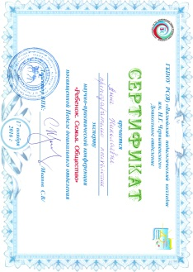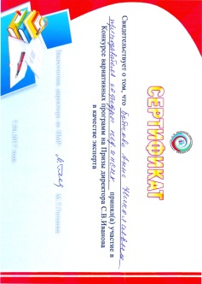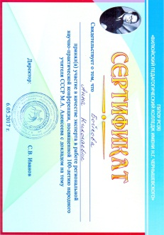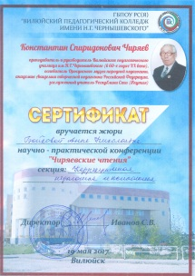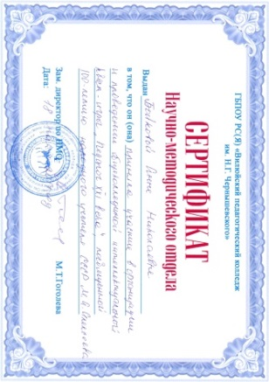
9 | Результаты личного участия в конкурсах (выставках) профессионального мастерства в межаттестационный период | Диплом финалиста республиканского конкурса преаодвателей профессинальных образовательных организаций Республики Саха(Якутия) «Преподаватель года – 2017»  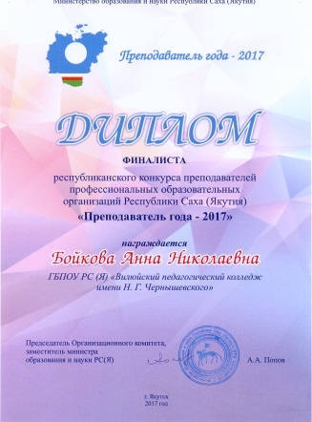
10 | Поощрения за профессиональную деятельность в межаттестационный период | - Благодарственное письмо от преподавателей и студентов дошкольного отделения ВПК и коллектива МБДОО ЦРР "Аленушка" (2017г)  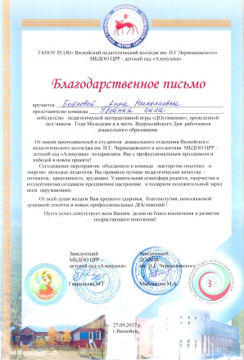
 | Наличие административных взысканий, обоснованных жалоб от участников образовательных отношений | Административных взысканий, обоснованных жалоб от участников образовательных отношений нет.

